**System informatyczny wspomagający wybór książek (Online biblioteka z systemem rekomendacyjnym)**

**w notacji UML**

**Informatyka ogólna grupa 3**

**Wykonał: Murawski Sebastian**

**Dokumentacja wersja 1.0**

**Uniwersytet Warmińsko-Mazurski**

**Wydział Matematyki i Informatyki (WMiI)**

**Praca dyplomowa – Vitaliy Yakovyna**

**Olsztyn, 21.04.2022r.**

**SPIS TREŚCI**

1 Analiza wymagań na system informatyczny (SI) 3

1.1 Opis modelowanego przedsięwzięcia informatycznego realizującego cele dziedziny problemowej. 3

1.2 Wymagania funkcjonalne systemu w postaci opisu zadań szczegółowych: 4

2 Specyfikacja wymagań na system informatyczny (SI) 4

2.1 Słownik pojęć systemowych: 4

2.2 Opis funkcjonalności 5

2.3 Identyfikacja aktorów 5

2.3.1 Słownik aktorów: 5

3 Przypadki Użycia: 7

3.1 Lista Przypadków Użycia 7

3.2 Przypadki użycia: 7

3.3 Diagram Przypadków Użycia 12

3.4 Analiza przypadków użycia: 13

4 Diagram Klas 25

5 Przykładowe Interfejsy 26

6 Spis tabel 29

# **Analiza wymagań na system informatyczny (SI)**

## **Opis modelowanego przedsięwzięcia informatycznego realizującego cele dziedziny problemowej.**

W standardowych bibliotekach do których możemy się udać nie ma dobrego systemu rekomendacyjnego. Aby uzyskać niezbędne informacje na temat autora, książki lub też krótkie streszczenie danej literatury musimy znaleźć osobę która pracuje w bibliotece i wypytać ją   
o wszystkie potrzebne nam informacje.

Aby znaleźć odpowiednią książkę dla siebie musimy udać się do odpowiedniego działu oraz przeglądać wiele książek, a następnie sprawdzić opinie w Internecie. Jest to bardzo czasochłonne, zawsze możemy skorzystać z pomocy osoby pracującej w bibliotece. Jednak nie zawsze taka osoba jest w stanie nam pomóc.

Optymalnym rozwiązaniem jest przeniesienie biblioteki w świat cyfrowy. Rozwiązuje to wiele problemów takich jak:

* Ograniczony asortyment biblioteki. – Książki mogą być wypożyczane w wersji cyfrowej (PDF) lub fizycznej.
* Brak niektórych pozycji ze względu na ograniczoną dostępność. – Dużo szerszy asortyment oraz większa baza książek.
* Brak rekomendacji książek. – System rekomendacyjny który przyspieszy wybór odpowiedniego książki.

Zalety biblioteki online:

* Możliwość sprawdzenia informacji o autorze jak i o samej książce.
* Łatwość wypożyczania oraz kupna książek (bez wychodzenia z domu).
* Otwarta 24/7.
* Możliwość zostawienia oceny oraz opinii na temat danej książki.
* Łatwiejsza dokumentacja historii wypożyczeń.
* Możliwość wypożyczenia książki z dowolnego miejsca na Ziemi. (Wymagany dostęp do Internetu).

## **Wymagania funkcjonalne systemu w postaci opisu zadań szczegółowych:**

* **Logowanie oraz rejestracja użytkownika / pracownika / administratora.**
* **Tworzenie profilu użytkownika oraz możliwość zmiany informacji o sobie takich jak: dane osobowe, telefon kontaktowy, zdjęcie, ulubiony gatunek oraz ulubiona książka.**
* **Możliwość pozostawanie opinii oraz oceny danej** książki**.**
* **Historia ostatnich wypożyczeń z możliwością zawężenia wyników (3 miesiące/30 dni/7 dni/3 dni).**
* **Wypożyczanie książek w cyfrowym formacie (PDF) lub odbiór wersji fizycznej.**
* **System rekomendacji kolejnej** książki **na podstawie ostatnich wypożyczeń lub za pomocą ankiety.**

# **Specyfikacja wymagań na system informatyczny (SI)**

Następujące wymagania powstały na bazie analizy wymagań dziedziny problemowej. System ma służyć potencjalnym klientom biblioteki. System informatyczny za pomocą strony internetowej pozwala na wypożyczenie książki oraz skorzystania z systemu rekomendacji kolejnej książki. Na stronie znajduje się katalog z możliwością wyboru Książki. W katalogu znajdują się również informacje dotyczące Książek takie jak: przewidywany czas czytania, cena, podstawowy opis, poglądowe zdjęcia czy streszczenie oraz informacje o autorze.

## **Słownik pojęć systemowych:**

* **Administrator = (Login) + (Hasło) + (E-mail)**
* **Pracownik = (Nazwisko) + (Imię) + (Numer telefonu) + (Adres zamieszkania) + (Zdjęcie)**
* **Użytkownik = (Login) + (Hasło) + (E-mail) + (Informacje o sobie)**
* **Opinia = (Książka) + (Zawartość wiadomości) + (Ocena) + (Nazwa użytkownika) (Możliwość wystawanie opinii)**
* **Książka = (Nazwa książki) + ( Numer książki) + (Autor) + (Gatunek książki) + (Streszczenie) + (Potencjalny czas czytania)**
* **Autor = (Nazwisko) + (Imię) + (Książka) + (Informacje o Autorze)**

## **Opis funkcjonalności**

## **Identyfikacja aktorów**

Najwyżej postawiony w hierarchii Sytemu Informatycznego jest Administrator, który zarządza nim. Administrator zajmuje się wprowadzaniem nowych funkcji oraz aktualizacją szaty graficznej systemu informatycznego. Jest również odpowiedzialny za ciągłą i bezawaryjną pracę systemu informatycznego.

Drugą osobą w hierarchii SI jest Pracownik jest on pełnoprawnym użytkownikiem systemu informatycznego, który może korzystać z różnych funkcjonalności systemu.

Kolejnym z aktorów jest Użytkownik, który wykorzystuje system informatyczny do wypożyczania książek lub rekomendacji kolejnej książki oraz zarządzanie innymi funkcjonalnościami udostępnionymi dla użytkownika.

Następnym w hierarchii jest Gość. System informatyczny udostępnia tylko możliwość przeglądania bazy książek oraz ich krótkich opisów.

### **Słownik aktorów:**

* **Użytkownik- Osoba zarejestrowana w systemie informatycznym.**
* **Gość- Osoba przeglądająca książki która nie jest zarejestrowana w systemie informatycznym.**
* **Administrator- osoba zajmująca się poprawnym działaniem systemu informatycznego.**
* **Pracownik- osoba zajmująca się weryfikacją opinii oraz dodaje kolejne Książki do systemu.**
* **Książka** –przedmiot lub plik który może zostać wypożyczony.

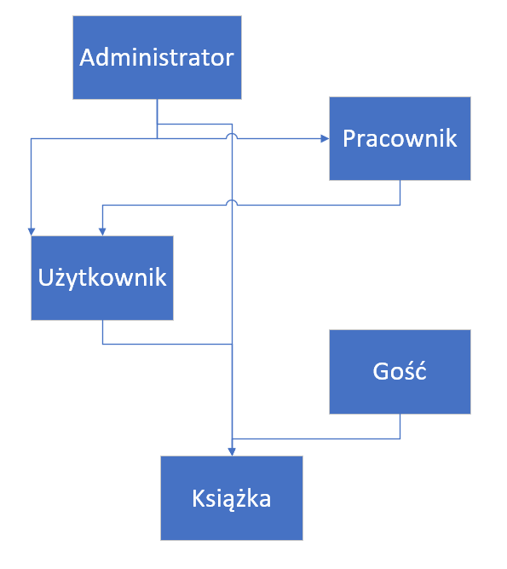

1Diagram 01- Diagram aktorów.

# Przypadki Użycia:

## Lista Przypadków Użycia

* **Logowanie -** Przypadek użycia pozwala Użytkownikowi na zalogowanie się do systemu informatycznego.
* **Rejestracja -** Przypadek użycia pozwala Gościowi na założenie konta w systemie informatycznym.
* **Tworzenie profilu –** Możliwość stworzenia lub modyfikowania profilu Użytkownika.
* **Dodaj komentarz –** Ten przypadek użycia pozwala, aby trener mógł wysłać wiadomość oraz komentarz do właściciela psa którego wyprowadza aktualnie.
* **Przeglądanie zbioru książek –** Możliwość przeglądania zbioru książek przez Użytkownika i Gościa.
* **Wyszukaj książkę –** Wyszukiwanie Książki za pomocą nazwy autora lub nazwy książki.
* **Zaproponuj następną –** System rekomendacyjny na podstawie poprzednich wyszukiwań lub wyboru konkretnego gatunku wyświetla propozycję książek.
* **Dodaj do ulubionych –** Możliwość dodania książki do listy z ulubionymi tytułami.
* **Oceń książkę –** Możliwość oceny Książki w skali od 1-5 przez osobę zalogowaną w systemie informatycznym.

## Przypadki użycia:

**1. Logowanie:** przypadek użycia, który pozwala zweryfikować Użytkownika poprzez podanie loginu oraz hasła.

1. Użytkownik podaje login oraz hasło w panelu logowania.
2. Podane dane przez Użytkownika są weryfikowane w systemie informatycznym.
3. Po pozytywnej weryfikacji Użytkownik zostaje zalogowany do systemu.

**Sytuacja wyjątkowa**: weryfikacja przechodzi niepomyślnie. System wyświetla komunikat „błędne hasło lub login”.

**2. Rejestracja:** przypadek użycia, który pozwala założyć konto Użytkownikowi poprzez podanie loginu, hasła oraz e-mail.

1. Użytkownik podaje login, hasło oraz e-mail w panelu rejestracji.
2. Podane dane przez Użytkownika są weryfikowane w systemie informatycznym.
3. Po pozytywnej weryfikacji Użytkownik zostaje dodany do systemu.

**Sytuacja wyjątkowa**: weryfikacja przechodzi niepomyślnie. System wyświetla komunikat „hasło nie spełnia warunków 8-liter, 1 cyfra oraz znak specjalny” lub „E-mail jest nieprawidłowy”.

**3. Tworzenie profilu:** przypadek użycia, który pozwala aby Użytkownik mógł stworzyć oraz uzupełnić informacje w swoim profilu.

1. Użytkownik przechodzi do zakładki profil za pomocą paska nawigacji, który znajduje się na górze strony.
2. Użytkownik uzupełnia profil za pomocą formularza.
3. Po pozytywnej weryfikacji informacji zawartych w formularzu, profil Użytkownika zostaje zaktualizowany w systemie.
4. Użytkownik zostaje przekierowany do strony głównej.

**Sytuacja wyjątkowa**: Jeśli podczas zapisania zmian połączenie internetowe jest przerwane, zmiany zostają odrzucone i użytkownik jest informowany o brak połączenia z Internetem poprzez wyskakujący komunikat. Następnie system przekieruje Użytkownika do strony głównej.

**4.**  **Dodaj komentarz**: przypadek użycia pozwalający na wystawienie komentarza na temat książki.

1. Użytkownik może przejść do funkcji „Dodaj komentarz” poprzez menu strony.
2. Użytkownik wprowadza w formularzu treść swojego komentarza oraz wybiera książkę, której ta opinia dotyczy.
3. Po naciśnięciu „gotowe” przypadek użycia kończy się.

**Sytuacja wyjątkowa**: Jeśli podczas wysyłania formularza połączenie internetowe jest przerwane, formularz zostaje odrzucony i użytkownik jest informowany o brak połączenia z Internetem poprzez wyskakujący komunikat. Następnie system przekieruje Użytkownika do strony głównej.

**5. Przeglądanie zbioru książek:** przypadek użycia, który pozwala aby Użytkownikowi przeglądanie zbioru dostępnych książek.

1. Użytkownik przechodzi do zakładki „Książki do wypożyczenia” za pomocą paska nawigacji, który znajduje się na górze strony.
2. System zwraca listę z dostępnymi książkami.
3. Po naciśnięciu wybranej książki wyskakuje okno z możliwością wypożyczenia.

**Sytuacja wyjątkowa**: W przypadku przerwy w dostawie Internetu lub technicznymi problemami serwera następuje zakończenie przypadku oraz przekierowanie do strony głównej.

**6.** **Wyszukaj książkę:** przypadek użycia, który pozwala aby Użytkownikowi wyszukał książkę za pomocą nazwy lub nazwy autora.

1. Użytkownik przechodzi do zakładki „Książki do wypożyczenia” za pomocą paska nawigacji, który znajduje się na górze strony.
2. System zwraca listę z dostępnymi książkami.
3. Po naciśnięciu wybranej książki wyskakuje okno z możliwością wypożyczenia.
4. Użytkownik za pomocą pola wyszukiwania może zawęzić listę pozycji.

**Sytuacja wyjątkowa**: W przypadku przerwy w dostawie Internetu lub technicznymi problemami serwera następuje zakończenie przypadku oraz przekierowanie do strony głównej.

**7. Zaproponuj następną:** przypadek użycia, który pozwala aby Użytkownik mógł znaleźć kolejną książkę za pomocą systemu rekomendacji.

1. Użytkownik przechodzi do zakładki „Zaproponuj książkę” za pomocą paska nawigacji, który znajduje się na górze strony.
2. System wyświetla formularz z pytaniami.
3. Po naciśnięciu przycisku „Znajdź”, zostaje wysłany formularz.
4. System wyświetla listę proponowanych książek.

**Sytuacja wyjątkowa**: Jeśli podczas wysyłania formularza połączenie internetowe jest przerwane, formularz zostaje odrzucony i użytkownik jest informowany o brak połączenia z Internetem poprzez wyskakujący komunikat. Następnie system przekieruje Użytkownika do strony głównej.

**8. Dodaj do ulubionych:** przypadek użycia, który pozwala aby Użytkownik mógł dodać książkę do listy z ulubionymi książkami.

1. Użytkownik przechodzi do zakładki „Książki do wypożyczenia” za pomocą paska nawigacji, który znajduje się na górze strony.
2. System zwraca listę z dostępnymi książkami.
3. Użytkownik za pomocą pola wyszukiwania może zawęzić listę pozycji.
4. Po naciśnięciu przycisku książka zostaje dodana do ulubionych.

**Sytuacja wyjątkowa**: Jeśli podczas dodawania książki połączenie internetowe jest przerwane lub Użytkownik nie jest zalogowany, wyskakuje powiadomienie o brak połączenia z Internetem lub braku zalogowania poprzez wyskakujący komunikat. Następnie system przekieruje Użytkownika do strony głównej.

**9. Oceń książkę:** przypadek użycia, który pozwala aby Użytkownik mógł ocenić książkę.

1. Użytkownik przechodzi do zakładki „Książki do wypożyczenia” za pomocą paska nawigacji, który znajduje się na górze strony.
2. System zwraca listę z dostępnymi książkami.
3. Użytkownik za pomocą pola wyszukiwania może zawęzić listę pozycji.
4. Użytkownik za pomocą przycisku ocenia książkę w skali od 1 do 5.

**Sytuacja wyjątkowa**: Jeśli podczas oceniania książki połączenie internetowe jest przerwane lub Użytkownik nie jest zalogowany, wyskakuje powiadomienie o brak połączenia z Internetem lub braku zalogowania poprzez wyskakujący komunikat. Następnie system przekieruje Użytkownika do strony głównej.

**10. Zarządzaj komentarzami:** przypadek użycia, który pozwala aby Administratorowi lub Pracownikowi zarządzać komentarzami.

1. Pracownik lub Administrator poprzez menu strony może użyć funkcji (CRUD).

**Sytuacja wyjątkowa**: W przypadku technicznych problemów serwera następuje zakończenie przypadku oraz przekierowanie do punktu 1. Komentarze są usuwane oraz modyfikowane w systemie wyłącznie przez Administratora lub Użytkownika.

**11. Zarządzaj profilami:** przypadek użycia, który pozwala aby Administratorowi lub Pracownikowi zarządzać profilami użytkowników.

1. Pracownik lub Administrator poprzez menu strony może użyć funkcji (CRUD).

**Sytuacja wyjątkowa**: W przypadku technicznych problemów serwera następuje zakończenie przypadku oraz przekierowanie do punktu 1. Profile są usuwane oraz modyfikowane w systemie wyłącznie przez Administratora lub Użytkownika.

**12. Wypożycz:** przypadek użycia, który pozwala aby Użytkownik mógł wypożyczyć książkę.

1. Użytkownik na stronie internetowej wybiera przeglądaj zbiór książek.

2. Na stronie wyświetla się katalog z dostępnymi książkami.

3. Użytkownik wybiera interesującą go książkę poprzez zaznaczenie jej.

4. Zostaje przekierowany do funkcji „Wypożycz”.

**Sytuacja wyjątkowa**: W przypadku technicznych problemów serwera następuje zakończenie przypadku oraz przekierowanie do punktu 1.

## Diagram Przypadków Użycia

Diagram 02 – Diagram przypadków użycia.

## Analiza przypadków użycia:

1 Tabela 01.1 – Dokumentacja przypadku użycia „Logowanie”

|  |  |
| --- | --- |
| Nazwa | Logowanie |
| Numer | 1 |
| Poziom ważności | Bardzo wysoki |
| Typ przypadku użycia | Niezbędny |
| Aktorzy | Użytkownik |
| Krótki opis | Przypadek użycia, który pozwala zweryfikować Użytkownika poprzez podanie loginu oraz hasła. |
| Warunki wstępne | Brak |
| Warunki końcowe | Użytkownik zostanie zalogowany do systemu informatycznego. |
| Główny przepływ zdarzeń | 1. System wyświetla formularz logowania. 2. Użytkownik potwierdza swoją tożsamość w systemie poprzez podanie loginu oraz hasła. 3. System weryfikuje podane dane z bazą danych. 4. System potwierdza tożsamość. |
| Alternatywne przepływy zdarzeń | 3a. Jeżeli weryfikacja nie powiedzie się zostanie wyświetlony komunikat „błędne hasło lub login”, a Użytkownik zostanie przekierowany do punktu 1.  **1a. Utwórz konto**   1. Użytkownik klika przycisk „Utwórz konto”. 2. System wyświetla formularz rejestracji. 3. Gdy Użytkownik wypełni wszystkie obowiązkowe pola konto zostanie utworzone. 4. Użytkownik zostaje przekierowany do punktu 1.   **1b. Przypomnij hasło**   1. Użytkownik klika przycisk „Przypomnij hasło”. 2. System wyświetla formularz „Przypomnij hasło”. 3. Gdy Użytkownik wypełni wszystkie obowiązkowe pola hasło zostanie wysłane SMS lub na e-mail. 4. Użytkownik zostaje przekierowany do punktu 1. |
| Wyjątki w przepływach | W przypadku przerwy w dostawie Internetu lub technicznymi problemami serwera następuje zakończenie przypadku oraz przekierowanie do punktu 1. |
| Specjalne wymagania | Użytkownik musi mieć adres e-mail w celu weryfikacji utworzonego konta. |
| Notatki i kwestie | Po udanej weryfikacji konta system informatyczny wysyła zapytanie do Użytkownik czy ma zapamiętać dane do logowania oraz o pozwolenie na używanie plików cookies. |

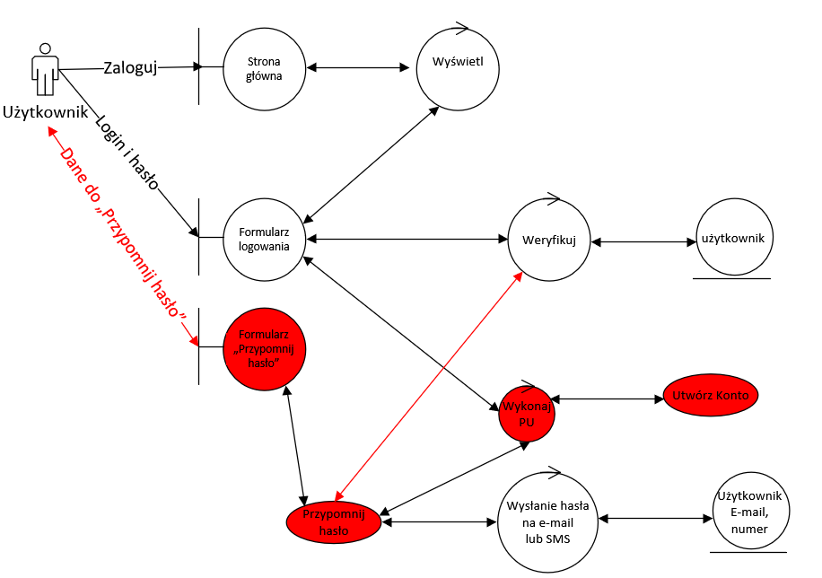

Diagram 03.1 -Diagram analityczny przypadku użycia „Logowanie”.

2Tabela 01.2 – Dokumentacja przypadku użycia „Rejestracja”

|  |  |
| --- | --- |
| Nazwa | Rejestracja |
| Numer | 2 |
| Poziom ważności | Bardzo wysoki |
| Typ przypadku użycia | Niezbędny |
| Aktorzy | Użytkownik |
| Krótki opis | Przypadek użycia, który pozwala założyć konto Użytkownikowi poprzez podanie loginu, hasła oraz e-mail. |
| Warunki wstępne | Brak |
| Warunki końcowe | Użytkownik zostanie zarejestrowany w systemie informatycznym. |
| Główny przepływ zdarzeń | 1. System wyświetla formularz rejestracji. 2. Użytkownik podaje w formularzu hasło, login oraz e-mail. 3. System weryfikuje podane dane. 4. System dodaje nowe konto w bazie danych. |
| Alternatywne przepływy zdarzeń | 3a. Jeżeli rejestracja nie powiedzie się zostanie wyświetlony komunikat „login jest zajęty”, „hasło nie spełnia wymagań” lub „Adres e-mail jest nieprawidłowy” a Użytkownik zostanie przekierowany do strony głównej. |
| Wyjątki w przepływach | W przypadku przerwy w dostawie Internetu lub technicznymi problemami serwera następuje zakończenie przypadku oraz przekierowanie do strony głównej. |
| Specjalne wymagania | Użytkownik musi mieć adres e-mail w celu weryfikacji utworzonego konta. |
| Notatki i kwestie | Po udanej weryfikacji konta system informatyczny wysyła zapytanie do Użytkownik czy ma zapamiętać dane do logowania oraz o pozwolenie na używanie plików cookies. |

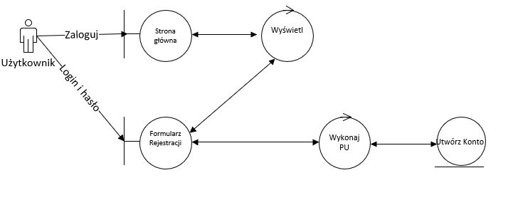

Diagram 03.2 -Diagram analityczny przypadku użycia „Rejestracja”.

3Tabela 01.3 – Dokumentacja przypadku użycia „Tworzenie profilu”

|  |  |
| --- | --- |
| Nazwa | Tworzenie profilu |
| Numer | 3 |
| Poziom ważności | Niski |
| Typ przypadku użycia | Ogólny |
| Aktorzy | Użytkownik |
| Krótki opis | Przypadek użycia, który pozwala stworzyć profil oraz uzupełnić dane Użytkownikowi za pomocą formularza. |
| Warunki wstępne | Użytkownik musi być zalogowany |
| Warunki końcowe | Przypadek użycia kończy się po naciśnięciu przycisku potwierdź. |
| Główny przepływ zdarzeń | 1. System weryfikuje czy Użytkownik jest zalogowany do systemu. 2. System wyświetla formularz tworzenia profilu. 3. Użytkownik uzupełnia formularz a następnie wysyła dane za pomocą przycisku potwierdź. 4. System wyświetla odpowiedni komunikat o pomyślnym zaktualizowaniu danych. |
| Alternatywne przepływy zdarzeń | 4a. Jeżeli tworzenie profilu nie powiedzie się zostanie wyświetlony komunikat „Nie udało się stworzyć profilu”,  a Użytkownik zostanie przekierowany do punktu 2. |
| Wyjątki w przepływach | W przypadku przerwy w dostawie Internetu lub technicznymi problemami serwera następuje zakończenie przypadku oraz przekierowanie do punktu 1. |
| Specjalne wymagania | Użytkownik musi mieć adres e-mail w celu weryfikacji utworzonego konta. |
| Notatki i kwestie | Po udanej weryfikacji konta system informatyczny wysyła zapytanie do Użytkownik czy ma zapamiętać dane do logowania oraz o pozwolenie na używanie plików cookies. |

4Tabela 01.4- Dokumentacja przypadku użycia „Dodaj komentarz”.

|  |  |
| --- | --- |
| Nazwa | Dodaj komentarz |
| Numer | 4 |
| Poziom ważności | Średni |
| Typ przypadku użycia | Istotny |
| Aktorzy | Użytkownik |
| Krótki opis | Przypadek użycia pozwalający na wystawienie komentarza na temat wybranej książki przez Użytkownika. |
| Warunki wstępne | Użytkownik musi być zalogowany do systemu. |
| Warunki końcowe | Użytkownik kończy przypadek poprzez naciśnięcie przycisku „Anuluj”, „Strona główna” lub „Gotowe”. |
| Główny przepływ zdarzeń | 1a. Użytkownik wciska przycisk „Dodaj komentarz”.  2. System wyświetla formularz.  3. Użytkownik wypełnia formularz.  4. Pacjent potwierdza zamieszanie komentarza poprzez naciśniecie przycisku „Gotowe”.  5a. System sprawdza słowa klucze.  6a. Komentarz zostaje przesłany do Administratora.  7. Komunikat o przyjęciu komentarza. |
| Alternatywne przepływy zdarzeń | **1b. Usuwanie komentarza**   1. Użytkownik wciska przycisk „Usuń komentarz”. 2. Komentarz zostaje usunięty.   **6b. Odrzucenie komentarza**   1. System wyświetla komunikat „Komentarz zawiera obraźliwe słowa”. 2. Użytkownik zostaje przekierowany do punktu 2. |
| Wyjątki w przepływach | W przypadku przerwy w dostawie Internetu lub technicznymi problemami serwera następuje zakończenie przypadku oraz przekierowanie do punktu 1. |
| Specjalne wymagania | Komentarz nie może zawierać obraźliwych zwrotów oraz słów. |
| Notatki i kwestie | Brak |

5Tabela 01.5- Dokumentacja przypadku użycia „Przeglądaj zbiór książek”.

|  |  |
| --- | --- |
| Nazwa | Przeglądaj zbiór książek |
| Numer | 5 |
| Poziom ważności | Wysoki |
| Typ przypadku użycia | Ogólny, niezbędny |
| Aktorzy | Użytkownik |
| Krótki opis | Wybór książek ze zbioru |
| Warunki wstępne | Brak |
| Warunki końcowe | Użytkownik zostanie przekierowany do „Wypożycz” |
| Główny przepływ zdarzeń | 1. Użytkownik na stronie internetowej wybiera przeglądaj zbiór książek. 2. Na stronie wyświetla się katalog z dostępnymi książkami. 3. Użytkownik wybiera interesującą go książkę poprzez zaznaczenie jej. 4. Zostaje przekierowany do funkcji „Wypożycz”. |
| Alternatywne przepływy zdarzeń | Jeżeli w kroku 3. Użytkownik nie zaznaczy żadnej książki zostanie wyświetlony komunikat z prośbą o wybranie jakieś książki. |
| Wyjątki w przepływach | W przypadku przerwy w dostawie Internetu lub technicznymi problemami serwera następuje zakończenie przypadku oraz przekierowanie do punktu 2. |
| Specjalne wymagania | Brak |
| Notatki i kwestie | Brak |

6Tabela 01.6- Dokumentacja przypadku użycia „Wyszukaj książkę”.

|  |  |
| --- | --- |
| Nazwa | Przeglądaj zbiór książek |
| Numer | 6 |
| Poziom ważności | Wysoki |
| Typ przypadku użycia | Ogólny, niezbędny |
| Aktorzy | Użytkownik |
| Krótki opis | Wyszukiwanie książki za pomocą wyszukiwarki |
| Warunki wstępne | Brak |
| Warunki końcowe | Użytkownik klika na przycisk „Wyszukaj”. |
| Główny przepływ zdarzeń | 1. Użytkownik na stronie internetowej wybiera przeglądaj zbiór książek. 2. Na stronie wyświetla się katalog z dostępnymi książkami. 3. Użytkownik podaje w oknie Tytuł lub autora książki. 4. System wyświetla wszystkie pasujące wyniki. |
| Alternatywne przepływy zdarzeń | Jeżeli w kroku 4. System nie znajdzie pasującej książki wyświetli komunikat o braku wyników. |
| Wyjątki w przepływach | W przypadku przerwy w dostawie Internetu lub technicznymi problemami serwera następuje zakończenie przypadku oraz przekierowanie do punktu 2. |
| Specjalne wymagania | Brak |
| Notatki i kwestie | Brak |

7Tabela 01.7- Dokumentacja przypadku użycia „Zaproponuj następną”.

|  |  |
| --- | --- |
| Nazwa | Zaproponuj następną |
| Numer | 7 |
| Poziom ważności | Wysoki |
| Typ przypadku użycia | Ogólny, niezbędny |
| Aktorzy | System rekomendacyjny, Użytkownik |
| Krótki opis | System rekomendacyjny proponuje następną książkę Użytkownikowi. |
| Warunki wstępne | Użytkownik musi być zalogowany w systemie. |
| Warunki końcowe | Użytkownik klika na przycisk „Zaproponuj”. |
| Główny przepływ zdarzeń | 1. Użytkownik na stronie internetowej wybiera zaproponuj następną. 2. Użytkownik zostaje przekierowany do kolejnej strony  z formularzem. 3. Użytkownik wypełnia formularz. 4. Użytkownik wciska przycisk „Znajdź”. 5. System wyświetla wszystkie pasujące wyniki. |
| Alternatywne przepływy zdarzeń | Jeżeli w kroku 4. System nie znajdzie pasującej książki wyświetli komunikat o braku wyników. |
| Wyjątki w przepływach | W przypadku przerwy w dostawie Internetu lub technicznymi problemami serwera następuje zakończenie przypadku oraz przekierowanie do punktu 2. |
| Specjalne wymagania | Brak |
| Notatki i kwestie | Brak |

8Tabela 01.8- Dokumentacja przypadku użycia „Dodaj do ulubionych”.

|  |  |
| --- | --- |
| Nazwa | Dodaj do ulubionych |
| Numer | 8 |
| Poziom ważności | Średni |
| Typ przypadku użycia | Ogólny |
| Aktorzy | Użytkownik |
| Krótki opis | Użytkownik dodaję książkę do ulubionych |
| Warunki wstępne | Użytkownik musi być zalogowany w systemie. |
| Warunki końcowe | Użytkownik klika na przycisk „Dodaj”. |
| Główny przepływ zdarzeń | 1. Użytkownik na stronie internetowej wybiera przeglądaj zbiór książek. 2. Na stronie wyświetla się katalog z dostępnymi książkami. 3. Użytkownik podaje w oknie Tytuł lub autora książki. 4. System wyświetla wszystkie pasujące wyniki. 5. Użytkownik klika „Dodaj” przy odpowiedniej książce. |
| Alternatywne przepływy zdarzeń | Jeżeli w kroku 4. System nie znajdzie pasującej książki wyświetli komunikat o braku wyników. |
| Wyjątki w przepływach | W przypadku przerwy w dostawie Internetu lub technicznymi problemami serwera następuje zakończenie przypadku oraz przekierowanie do punktu 2. |
| Specjalne wymagania | Brak |
| Notatki i kwestie | Brak |

9Tabela 01.9- Dokumentacja przypadku użycia „Oceń książkę”.

|  |  |
| --- | --- |
| Nazwa | Oceń książkę |
| Numer | 9 |
| Poziom ważności | Średni |
| Typ przypadku użycia | Ogólny |
| Aktorzy | Użytkownik |
| Krótki opis | Użytkownik ocenia książkę. |
| Warunki wstępne | Użytkownik musi być zalogowany w systemie. |
| Warunki końcowe | Użytkownik klika na przycisk „Oceń”. |
| Główny przepływ zdarzeń | 1. Użytkownik na stronie internetowej wybiera przeglądaj zbiór książek. 2. Na stronie wyświetla się katalog z dostępnymi książkami. 3. Użytkownik podaje w oknie Tytuł lub autora książki. 4. System wyświetla wszystkie pasujące wyniki. 5. Użytkownik klika „Oceń” przy odpowiedniej książce. 6. System wyświetla formularz. 7. Użytkownik wypełnia formularz i przesyła za pomocą przycisku „Wyślij”. |
| Alternatywne przepływy zdarzeń | Jeżeli w kroku 4. System nie znajdzie pasującej książki wyświetli komunikat o braku wyników.  Jeżeli w kroku 7. System nie wyślę formularza użytkownik zostanie przekierowany do kroku 2. |
| Wyjątki w przepływach | W przypadku przerwy w dostawie Internetu lub technicznymi problemami serwera następuje zakończenie przypadku oraz przekierowanie do punktu 2. |
| Specjalne wymagania | Brak |
| Notatki i kwestie | Brak |

10Tabela 01.10- Dokumentacja przypadku użycia „Zarządzaj komentarzami”.

|  |  |
| --- | --- |
| Nazwa | Zarządzaj komentarzami |
| Numer | 10 |
| Poziom ważności | Niski |
| Typ przypadku użycia | Istotny |
| Aktorzy | Administrator, Pracownik |
| Krótki opis | Funkcja pozwala na zarządzanie, wyświetlanie, edytowanie komentarzy. |
| Warunki wstępne | System prosi o zalogowanie się na konto administratora lub pracownika. |
| Warunki końcowe | Administrator lub pracownik naciska przycisk „Anuluj”. |
| Główny przepływ zdarzeń | 1. Pracownik lub Administrator poprzez menu strony może użyć funkcji (CRUD). |
| Alternatywne przepływy zdarzeń | brak |
| Wyjątki w przepływach | W przypadku technicznych problemów serwera następuje zakończenie przypadku oraz przekierowanie do punktu 1. |
| Specjalne wymagania | brak |
| Notatki i kwestie | Komentarze są usuwane oraz modyfikowane w systemie wyłącznie przez Administratora lub Użytkownika. |

11Tabela 01.11- Dokumentacja przypadku użycia „Zarządzaj profilami”.

|  |  |
| --- | --- |
| Nazwa | Zarządzaj profilami |
| Numer | 11 |
| Poziom ważności | Niski |
| Typ przypadku użycia | Istotny |
| Aktorzy | Administrator, Pracownik |
| Krótki opis | Funkcja pozwala na zarządzanie, wyświetlanie, edytowanie profili użytkowników. |
| Warunki wstępne | System prosi o zalogowanie się na konto administratora lub pracownika. |
| Warunki końcowe | Administrator lub pracownik naciska przycisk „Zmień”. |
| Główny przepływ zdarzeń | 1. Pracownik lub Administrator poprzez menu strony może użyć funkcji (CRUD). |
| Alternatywne przepływy zdarzeń | brak |
| Wyjątki w przepływach | W przypadku technicznych problemów serwera następuje zakończenie przypadku oraz przekierowanie do punktu 1. |
| Specjalne wymagania | brak |
| Notatki i kwestie | Profile są usuwane oraz modyfikowane w systemie wyłącznie przez Administratora lub Użytkownika. |

12Tabela 01.12- Dokumentacja przypadku użycia „Wypożycz”.

|  |  |
| --- | --- |
| Nazwa | Wypożycz |
| Numer | 12 |
| Poziom ważności | Wysoki |
| Typ przypadku użycia | Istotny |
| Aktorzy | Użytkownik |
| Krótki opis | Funkcja pozwala na wypożyczenie książki. |
| Warunki wstępne | System prosi o zalogowanie się na użytkownika. |
| Warunki końcowe | Użytkownik klika przycisk „Wypożycz”. |
| Główny przepływ zdarzeń | 1. Użytkownik na stronie internetowej wybiera przeglądaj zbiór książek. 2. Na stronie wyświetla się katalog z dostępnymi książkami. 3. Użytkownik wybiera interesującą go książkę poprzez zaznaczenie jej. 4. Zostaje przekierowany do funkcji „Wypożycz”. |
| Alternatywne przepływy zdarzeń | Brak |
| Wyjątki w przepływach | W przypadku technicznych problemów serwera następuje zakończenie przypadku oraz przekierowanie do punktu 1. |
| Specjalne wymagania | Brak |
| Notatki i kwestie | Brak |

# Diagram Klas

# Przykładowe Interfejsy

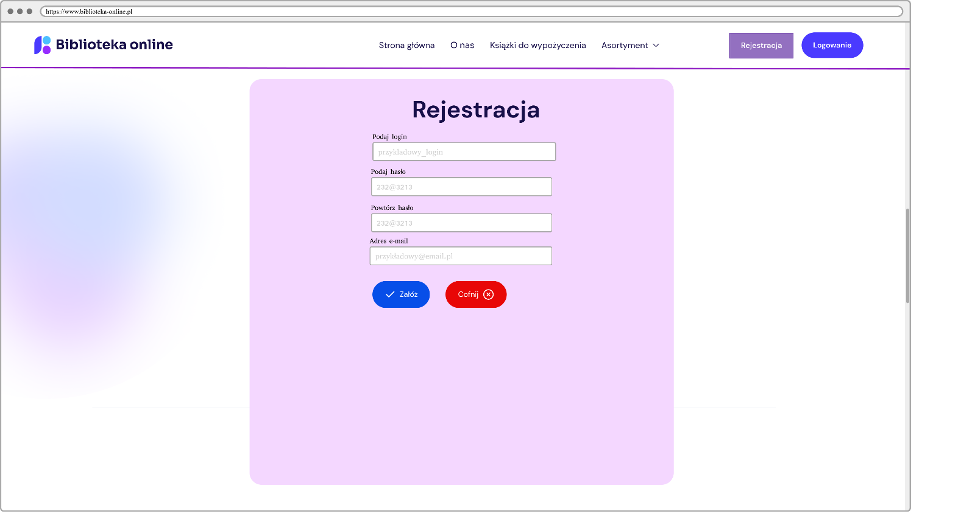

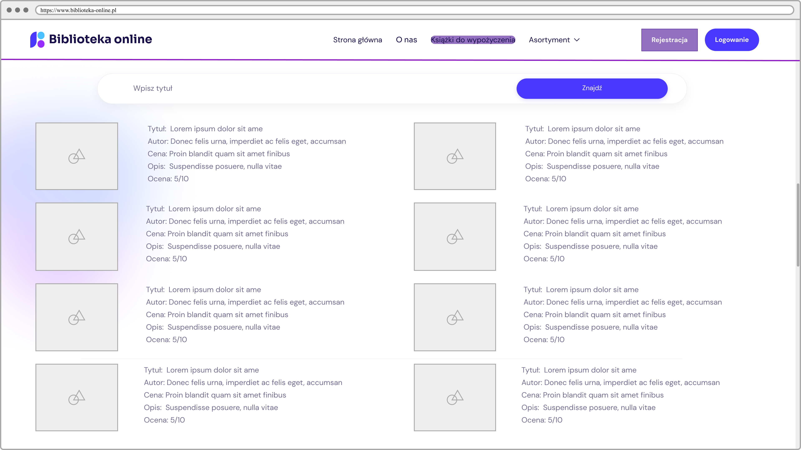

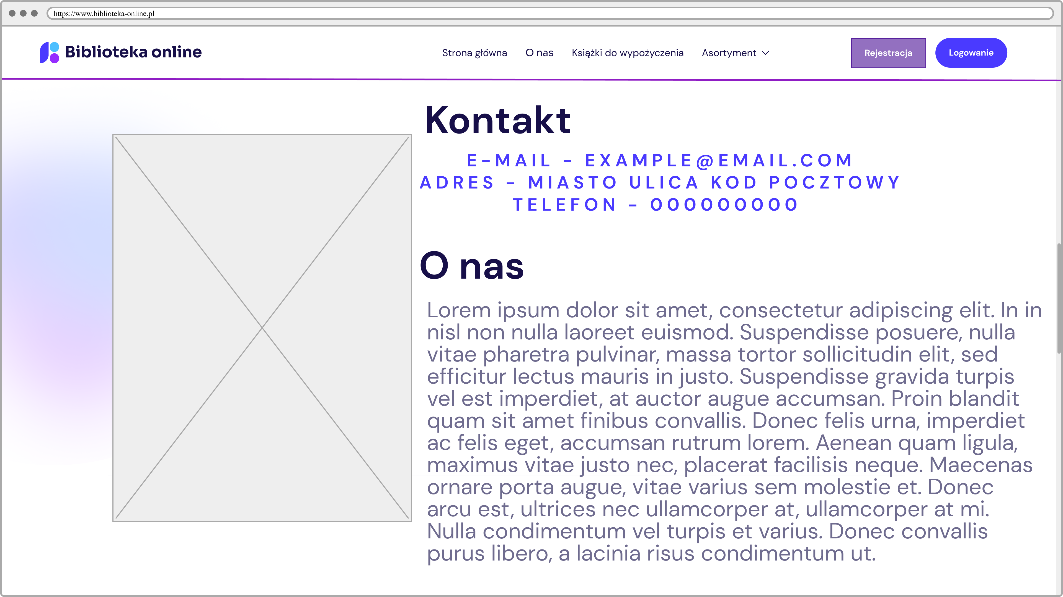

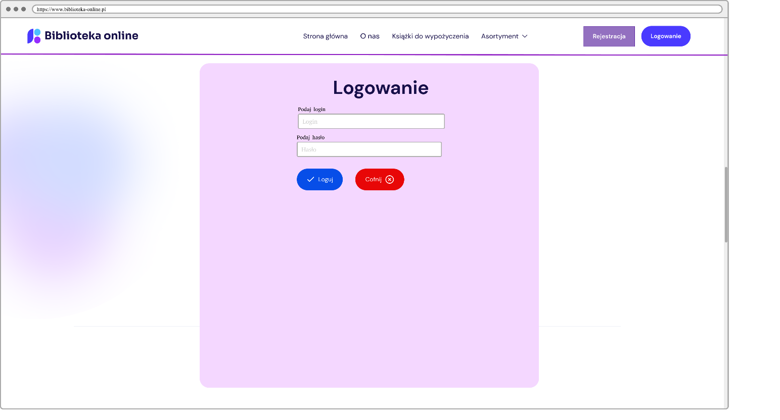

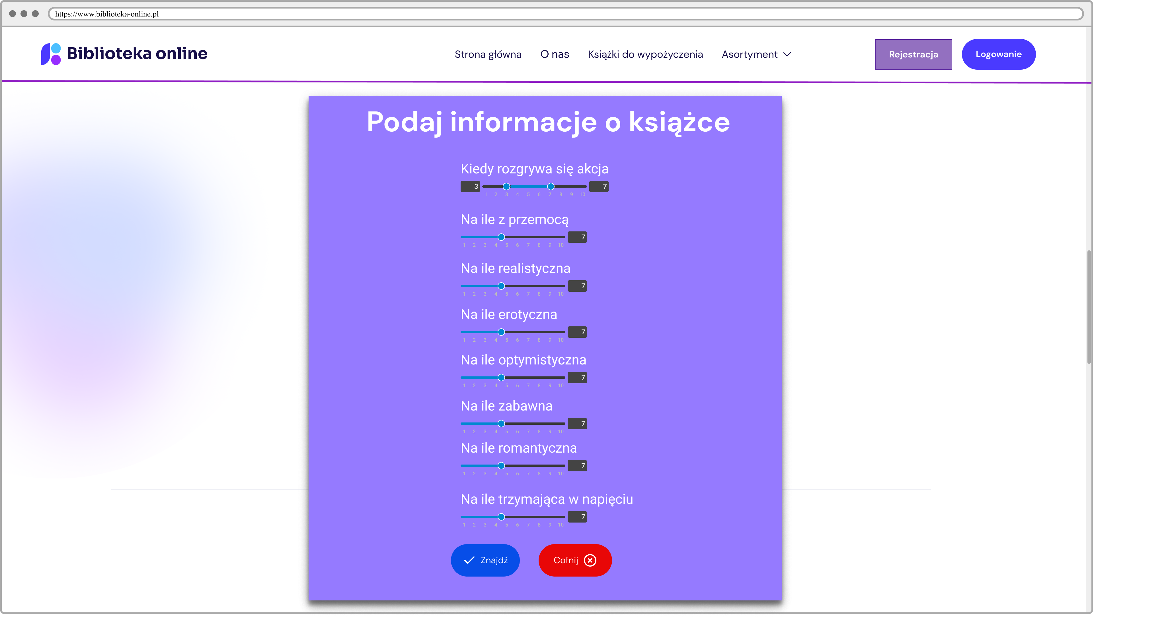

# Spis tabel

Tabela 01.1 – Dokumentacja przypadku użycia „Logowanie” 13

Tabela 01.2 – Dokumentacja przypadku użycia „Rejestracja” 15

Tabela 01.3 – Dokumentacja przypadku użycia „Tworzenie profilu” 16

Tabela 01.4- Dokumentacja przypadku użycia „Dodaj komentarz”. 17

Tabela 01.5- Dokumentacja przypadku użycia „Przeglądaj zbiór książek”. 18

Tabela 01.6- Dokumentacja przypadku użycia „Wyszukaj książkę”. 19

Tabela 01.7- Dokumentacja przypadku użycia „Zaproponuj następną”. 20

Tabela 01.8- Dokumentacja przypadku użycia „Dodaj do ulubionych”. 21

Tabela 01.9- Dokumentacja przypadku użycia „Oceń książkę”. 22

Tabela 01.10- Dokumentacja przypadku użycia „Zarządzaj komentarzami”. 23

Tabela 01.11- Dokumentacja przypadku użycia „Zarządzaj profilami”. 24

Tabela 01.12- Dokumentacja przypadku użycia „Wypożycz”. 24

|  |  |  |  |
| --- | --- | --- | --- |
| **Tabela wersji dokumentacji UML** | | | |
| Data: | Zmiany: | Autor: | Wersja: |
| 16.04.2022r. | * Początek dokumentacji UML * Opis modelowanego przedsięwzięcia informatycznego realizującego cele dziedziny problemowej. | Sebastian Murawski | V1.0 |
| 22.04.2022r. | * Wymagania funkcjonalne systemu w postaci opisu zadań szczegółowych * Specyfikacja wymagań na system informatyczny (SI) * Słownik pojęć systemowych | Sebastian Murawski | V1.1 |
| 23.04.2022r. | * Opis funkcjonalności * Identyfikacja aktorów * Słownik aktorów | Sebastian Murawski | V1.2 |
| 24.04.2022r. | * Dodanie przykładowych ekranów pokazujących wygląd systemu informatycznego | Sebastian Murawski | V1.3 |
| 10.05.2022r. | * Dodanie diagramu przypadków użycia * Analiza przypadków użycia. | Sebastian Murawski | V1.4 |

System rekomendacyjny linki:

1. https://www.datacamp.com/community/tutorials/recommender-systems-python

2. https://www.geeksforgeeks.org/recommendation-system-in-python/

3. https://realpython.com/build-recommendation-engine-collaborative-filtering/